Fase | 4 | Grado | 4° |  | Campo | Lenguajes
Nombre del proyecto |  |  |  | Anécdotas animadas de mi comunidad

Nombre del (de la) alumno(a): _________________________________________

Grado y grupo: ___________ No. Aciertos: _________ Calificación: __________

Fecha de aplicación: _________________________________________________

INDICACIONES: Lee con atención las siguientes preguntas y encierra la letra de la respuesta correcta.

Lee la oración y selecciona la palabra que la completa correctamente.

“Un ________________ es un cuadernillo que incluye una sucesión de imágenes que varían de manera gradual. Al pasar las páginas rápidamente, las imágenes parecen animarse y contar una historia”.

1.- ¿Qué opción completa correctamente la oración anterior?
a) cuento | c) anécdota
b) folioscopio | d) libro

Lee el siguiente texto y responde las preguntas 2 y 3.

Un día Mateo se desveló haciendo la tarea, era muy importante para él entregarla al siguiente día, por lo que se durmió muy noche hasta terminarla.  En la mañana se levantó muy tarde y salió corriendo de su casa para alcanzar a entrar a la escuela antes del timbre, de las prisas que llevaba se le olvidó la tarea que había hecho por la noche, por lo que no entregó la tarea ese día y le dieron una nota de incumplimiento que lo hizo sentir muy triste. | 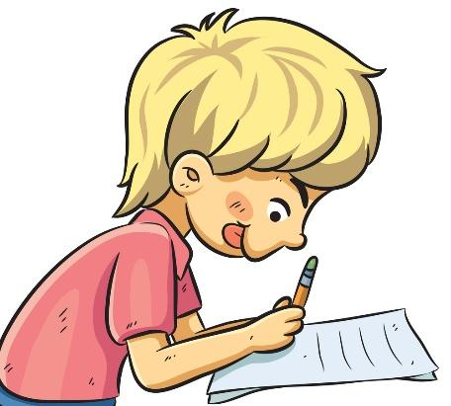

2.- ¿Qué tipo de texto acabas de leer?
a) Noticia | c) Cuento
b) Poesía | d) Anécdota
3.- ¿Cuál es el nudo del texto leído?
- Llegó tarde a la escuela.
- Se desveló haciendo la tarea.
- Se levantó muy tarde y olvidó la tarea.
- Le dieron nota de incumplimiento.

4.- ¿Cuál de los siguientes elementos NO corresponde a la estructura de la anécdota?
a) Planteamiento | c) Nudo
b) Inicio | d) Desenlace

5.- Son elementos de los cuentos, excepto:
a) Tiempo | c) Espacio
b) Conflicto narrativo | d) Moraleja

6.- Escribe una anécdota sobre un hecho que te haya ocurrido. (Valor 3 puntos)

___________________________________________________________________

___________________________________________________________________

___________________________________________________________________

___________________________________________________________________

___________________________________________________________________

___________________________________________________________________

___________________________________________________________________

___________________________________________________________________

___________________________________________________________________

___________________________________________________________________

___________________________________________________________________

___________________________________________________________________
CLAVE DE RESPUESTAS

REACTIVO | RESPUESTA |  | ACIERTOS | CALIFICACIÓN
1 | b |  | 8 | 10
2 | d |  | 7 | 8.7
3 | c |  | 6 | 7.5
4 | a |  | 5 | 6.2
5 | d |  | 4 | 5
6 | Lista de cotejo |  | 3 | 3.7
 |  |  | 2 | 2.5
 |  |  | 1 | 1.2

Lista de cotejo
Indicador | SI | NO | Observación
Presenta inicio, nudo y desenlace.
Escribe qué ocurrió, cómo y dónde.
Escribe cómo se sintió.

TABLA DE ESPECIFICACIONES

REACTIVO | CAMPO | CONTENIDO | PDA
1 |  | Representación de hechos y experiencias significativas mediante el empleo de recursos textuales, visuales, corporales y sonoros. | Realiza un cortometraje con imágenes de su entorno, o elabora un folioscopio (flip book), para narrar un acontecimiento significativo de la comunidad.
2 al 5 |  | Representación de hechos y experiencias significativas mediante el empleo de recursos textuales, visuales, corporales y sonoros. | Selecciona los recursos textuales que le permiten recrear un hecho significativo, de acuerdo con el énfasis que busca comunicar.
6 |  | Representación de hechos y experiencias significativas mediante el empleo de recursos textuales, visuales, corporales y sonoros. | Reflexiona sobre una experiencia significativa que ha transformado su manera de ser o vivir, y la recrea por medio de una historia, que representa con objetos animados y sonidos corporales.

